2023139Z1K9

(多选)如图所示，光滑绝缘的水平面上，三个质量均为*m*的带电小球A、B、C用长为*l*的绝缘轻杆相连，A球的电荷量为＋*q*，现对C球施加一水平向右的恒力*F*之后，三个小球一起向右运动且杆均没有弹力，*F*的作用线反向延长与A、B间杆的中点相交。已知静电力常量为*k*，三个带电小球均可视为点电荷，下列说法正确的是(　　)

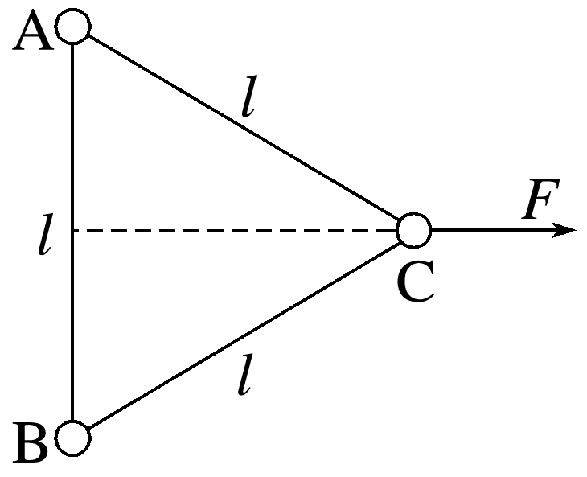

A．A、B、C三个小球一定带同种电荷

B．A、B两个小球的电荷量一定相同

C．C的电荷量大小为2*q*

D．恒力*F*的大小为*k*